

PAUTA ACTIVIDADES: PROPIEDADES DEL 0 Y DEL 1 PARA LA MULTIPLICACIÓN

- Complete la siguiente tabla (como repaso).

 | sumando | multiplicación | producto
Ejemplo: | 13+13+13+13+13 | 5 • 13 | 65
a) | 25 + 25 + 25 + 25 + 25 + 25 | 6 | 150
b) | 125+125+125 | 3 | 36
c) | 21+21+21+21+21+21+21+2 | 8 | 168
d) | 6+6+6+6+6+6+6+6+6 | 9 | 54

- Observe la siguiente multiplicación:

5 • 1 = 1 +1 +1 +1 +1 = 5

Resuelva los siguientes ejercicios como el ejemplo usando sumandos repetidos:

- 14 • 1 =……………14………………..

- 25 • 1 =.....………25………………..

- 38 • 1 =...…38…………………..

- 47 • 1 =……47………………….

- Piense y responda:

- Si multiplica 3 • 1 ¿cuál será su resultado?

……… El resultado es 3........………………………………………………………………………………………………..

- Invente otras multiplicaciones en donde uno de sus números sea 1.

………Respuestas variadas como por ejemplo 7 • 1....................…………………………………………..

- ¿Qué sucede siempre?

………… Cualquier número multiplicado por 1 da como resultado el mismo número.........

- Formule con sus palabras una regla que explique lo que sucede al multiplicar un número por 1

.........……Similar a la respuesta anterior…………………………………………………………………………..

- Observe la siguiente multiplicación:

7 • 0 = 0 +0 +0 +0 +0 +0 +0=0

Resuelva los siguientes ejercicios como el ejemplo usando sumandos repetidos:

- 3 • 0 =………0…………………….

- 8 • 0 =………0…………………….
- 5 • 0 =………0…………………….

- 18• 0 =………0…………………….

- Piense y responda:

- Si multiplicas 4 x 0 ¿cuál será su resultado?

……El resultado es 0.......................……………………………………………………………………………………..

- Invente otras multiplicaciones en donde uno de sus números sea 0.

………Respuestas variadas como por ejemplo 6 • 0.......................……………………………………..

- ¿Qué sucede siempre?

……… Cualquier número que se multiplique por 0 el resultado es 0…………………………………..

- Formule con sus propias palabras una regla que explique lo que sucede al multiplicar un número por 0.

.........……Similar a la respuesta anterior…………………………………………………………………………..

- Tres amigos se reparten 15 bolitas en total.

- Dibuje las bolitas en cada recuadro que recibe cada amigo.

15 : 3 =

- Cada amigo recibe...... 5...... bolitas

- Resuelva los siguientes problemas:

- Si a 15 personas se les reparten 15 helados y todos reciben la misma cantidad ¿cuántos helados recibe cada una de ellas?

15 : 15 = 1

……Cada uno recibe 1 helado....................……………………………………………………………………………..
- Hay 15 recortes de deportistas famosos y un solo alumno se interesa por ellos ¿cuántos recortes obtiene este alumno?

15 : 1 = 15

……Recibe los 15 recortes........................……………………………………………………………………………..

- ¿Qué sucede si se reparte la misma cantidad de pelotas a una misma cantidad de amigos?

……… Cada amigo recibe una pelota……………………………………………………………………………………..

- ¿Qué sucede si se reparte una cierta cantidad de útiles a una sola persona?

……Esa persona recibe todos los útiles, la cantidad la recibe una sola persona........................................………………………………………………………………………………………..

- Formule con sus propias palabras una regla que explique lo que sucede al dividir por 1 (como por ejemplo 4:1)

…… Diferentes respuestas que explican por ejemplo que 4 : 1= 4 ……………………………………..

- Formule con sus propias palabras una regla que explique lo que sucede al dividir por el mismo número (como por ejemplo 8 : 8)

…… Diferentes respuestas que explican por ejemplo que 8 : 8 = 1 ………………………………………..

- Resuelva los siguientes ejercicios aplicando la regla que acaba de descubrir:

En algunos casos hay muchas respuestas posibles:

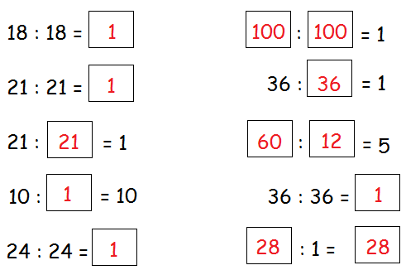

Elaborado por: Ministerio de Educación de Chile.

